行政院農業委員會家畜衛生試驗所
位 置 圖
(台北縣淡水鎮中正路 376 號 02-26212111)

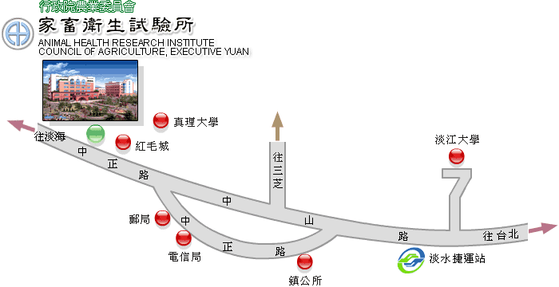

交通指南：
捷運： | 搭乘捷運淡水線於淡水站下車，再搭乘往淡海方向之轉乘公車於「紅毛城站」下車(車程約5分鐘)，往淡海方向步行2分鐘(約100公尺)或於「畜衛所站」下車，往回(往淡水方向)步行3分鐘(約150公尺)即可抵達。

公車： | 指南2路、指南5路、指南10路、三重客運(淡海~板橋)、指南客運(北門~淡海)、紅26、837於「紅毛城站」下車，往淡海方向步行2分鐘(約100公尺)或於「畜衛所站」下車，往回(往淡水方向)步行3分鐘(約150公尺)即可抵達。

火車： | 於台北車站下車，搭乘捷運淡水線於淡水站下車，再搭乘往淡海方向之轉乘公車於「紅毛城站」下車(車程約5分鐘)，往淡海方向步行2分鐘(約100公尺)或於「畜衛所站」下車，往回(往淡水方向)步行3分鐘(約150公尺)即可抵達。

